BOŽIĆNA PRIČA
Stigao je Božić. Ukrašavamo božićno drvce!
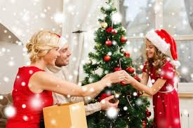 | Napokon je cijela obitelj bila na okupu . Bilo je to božićno jutro. 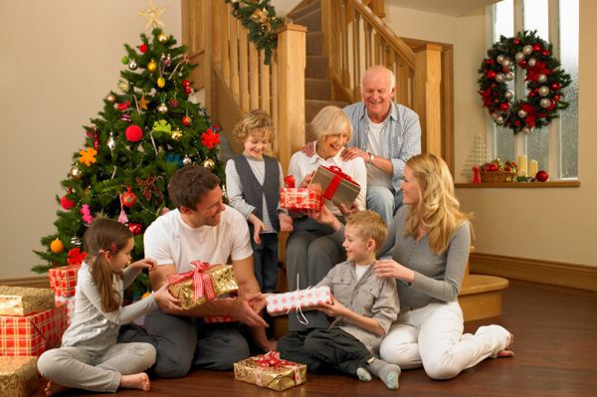  Snjegović je dovršen.  Pogledaj što sam dobio !!
Kada smo svi pogledali svoje poklone otišli smo vani i radili snjegovića.  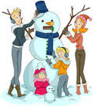 | 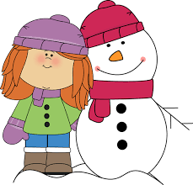
Bližila se večer svi smo krenuli svojim kućama. 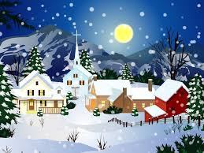 | Stigli smo kući. Sjeli smo oko kamina i svi zaspali…  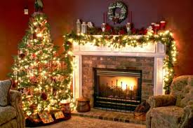  Ileana Gagula 6.B

